长夜守灯战斗设计文档
闫哲祯 | 游戏策划投递作品 | 2026年10月
细化驻灯自动战斗、角色3C、攻击承诺、命中与状态时序、协奏接力、敌人反制与战斗表现制作接口。
作品定位：基于《鸣潮》夜归背景创作的限时战术守线活动。本文完整定义活动规则、九关配置、复现所需字段与验收指标。

战斗体验与三项控制规格
玩家通过提前安排灯组、队员和接力序号，观察自动战斗产生的可解释结果；各类敌人以突破、远程压制和拆灯构成差异化威胁。
3C环节 | 执行标准
Character | 角色站位固定在所属灯周6米内，近战追至8米后回位；远程攻击上限14米；移速4.5米/秒。
Camera | 俯视镜头35°，高度42米，支持两档缩放与灯座聚焦；敌人突破、拆解与故障保持屏幕边缘灯号提示。
Control | 波前设定队伍、模组、贯阵角度及目标优先，战斗中提供观察、暂停、镜头控制与退出，波间开放调整。

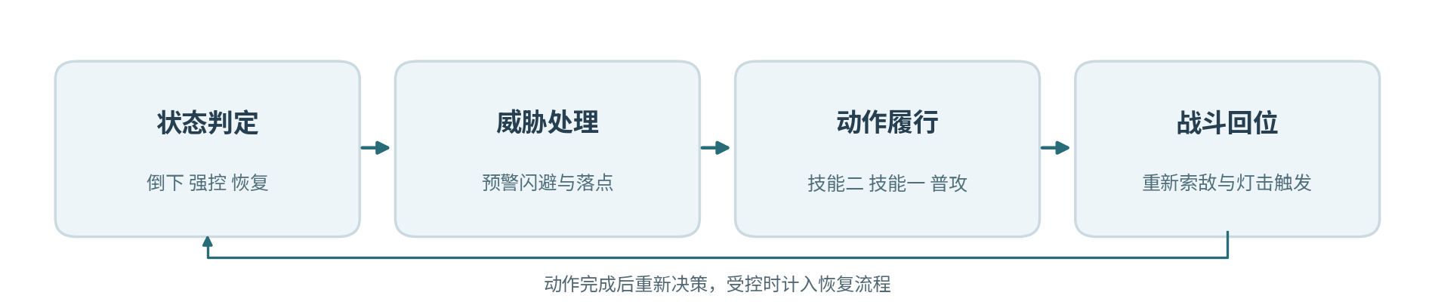
图 自动战斗行为决策链

AI行为树与动作提交
每0.1秒执行一次决策采样。先检查生命与控制，再响应公开预警与安全落点，随后检查当前动作状态；空闲时依次处理接力准备、战技二、战技一、普攻与归位。技能的专属目标规则优先于灯组优先级，同层目标按距离出口的路径长度排序。
目标过滤顺序为生存状态、可受击状态、14米索敌距离、动作可达范围、墙体遮挡。动作接受时锁定目标，生效前允许原地转向；生效帧确定打击方向，动作结束后重新选择。近战出手距离2.5米，范围技能按各自几何体检测。
动作 | 起手 | 生效与后摇 | 冷却 | 取消与打断
普攻 | 0.3秒 | 0.3秒命中，0.7秒收招 | 动作循环1秒 | 起手与收招接入闪避；生效段保留伤害提交。
战技一 | 0.4秒 | 0.4秒命中，0.2秒收招 | 接受后6秒 | 起手与收招响应强控，生效段锁定方向。
战技二 | 0.4秒 | 0.4秒命中，0.2秒收招 | 接受后10秒 | 起手与收招响应强控，生效段锁定方向。
闪避 | 即时 | 全长0.35秒，前0.2秒免伤 | 4秒 | 向合法落点位移2米，完成后回归决策。

技能命中、状态与自动闪避
普通近战以120°扇形、半径3米测试；直线技以长12米、宽2米检测；小型区域以半径4米检测；单目标远程动作在14米内判定。特别标注的牵引、推退与聚敌范围按技能配置，场景碰撞优先于最终位移。
技能名含聚敌、牵引时，范围内轻波朝标记点位移3米；含定身时持续2秒；含减速时移速乘0.6持续2秒；标记持续6秒。新标记刷新持续秒数；范围控制由同名状态ID统一管理。
自动闪避响应已出现的危险预警，在预计0.2秒内命中、闪避冷却完成且灯周6米存在安全落点时接受动作。落点路径与墙体进行导航检测；相应提示以闪避光效、角色短位移与音频确认。
角色生命归零后进入8秒恢复状态，当前动作终止；已生成的弹体与区域继续按实体生命周期结算。敌人重击产生0.3秒硬直，同一角色硬直保护时长2秒；巨浪强制打断保护为8秒。

通用战斗与任务规则
对象 | 规则与参数
配置 | 每灯配1种模组与3名角色；同一人物在全场占1个名额，秧秧及玄翎形态共享人物名额；站位①②③决定主奏顺序。
动作 | 角色自动完成普攻、战技一、战技二及闪避。普攻30点/1秒；战技一90点/6秒冷却；战技二150点/10秒冷却。
协奏 | 每灯独立0至100点；每波初始40点；普攻命中5点、战技命中10点；普攻15点/秒、战技20点/3秒滚动上限。
灯击 | 满100、灯具运行、至少2名队员可行动并具备合法目标时按①②③主奏轮换，消耗100点；相邻灯击至少8秒。
故障 | 拆灯者靠近灯座3米连续作业4秒，造成6秒故障；故障结束后由协奏再次点亮。
任务 | 所需灯点亮且任务点3米半径清场时累计任务秒数；波次全批次离场且任务达成后进入整备。
结算 | 防线100点，轻波突破扣10点、巨浪扣20点；防线剩余1点起满足通关条件；主线辅助模式突破扣除系数0.5。
恢复 | 角色倒下8秒后满生命归队；波间全员生命与冷却复位，协奏设为40点，防线耐久继承。
节奏 | 批次提前5秒预告；主线同时在场上限24名，险境上限32名，超额批次整体顺延并重新预告。

接力提交优先检查生命状态、强控状态、有效目标、故障与8秒间隔。任务灯等待点亮且全场敌人清空时，本灯每秒自动获得20点协奏。合法目标包括攻击范围内敌人、飞行箭矢与当前任务灯。
每名角色以灯座为中心布阵，标准位置偏移依次为(-2,0)、(0,-2)、(2,0)米。普通战斗驻守半径6米，近战追击最远8米，远程攻击最远14米，角色移动速度4.5米/秒。
拆解目标采用可达路径距离最短的运行灯，同距依灯号升序选择；每灯同时接收1名拆解者，其余巨浪改选下一盏可达灯。全灯拆解名额占用时，巨浪沿所在路径推进出口。
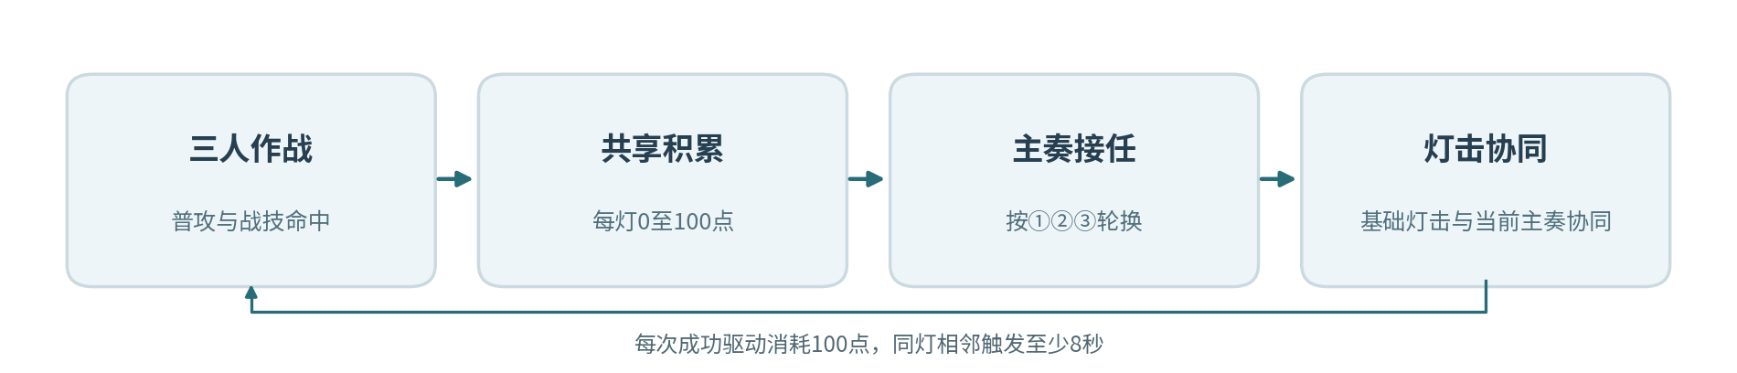
图 共享协奏与主奏轮换

主奏提交与空场点灯
协奏达到80点后，下一主奏优先施放可用的标记或聚敌动作；达到100点后等待其已在进行的动作完成，等待上限1秒。提交时再次判定灯状态、队员数量、目标与8秒间隔，成功后推进①②③序号。
当敌人全部离场、待点亮任务灯仍在等待时，本灯每秒自动累计20点协奏；满100即执行点灯动作。活动灯具的攻击触发与角色动作队列分离，单次驱动同步播放灯具攻击和本次主奏协同。

四类模组统一参数
模组 | 射程与作用区 | 触发伤害 | 控制与功能
聚焰 | 选点18米，爆炸半径6米，灼烧4秒 | 爆炸600；每秒100×4；全中1000 | 适配聚敌、定身与持续灼烧；同名区域逐点取最大强度。
贯阵 | 光束28米×3米；波内固定方向 | 光束600；命中巨浪额外900 | 单轮额外集中打击至多作用于1名巨浪。
震域 | 灯座10米半径，0/1/2秒三震 | 每震330；全中990 | 首震推轻波3米，削巨浪最大共振度15点。
返照 | 主动射程18米，防护半径8米/6秒 | 主动3矢×250；拦箭反击250/次，基础3次 | 形成箭矢拦截区，清空拆解进度并维持防护。

灯击基础伤害和当前主奏的适配协同分别结算。协同追加采用单次240点预算，范围协同按每个被命中目标计240点上限；连锁追加结算1层。协奏产出仅由角色普攻与战技有效命中产生。
返照主动三矢依本灯目标优先级分配，单体场景三矢集中命中；拦截到来的有效箭矢时立即销毁来袭弹体并发出反击光矢，标准上限为每次灯击3次。贯阵额外900点集中打击锁定本次光束命中的首名巨浪。
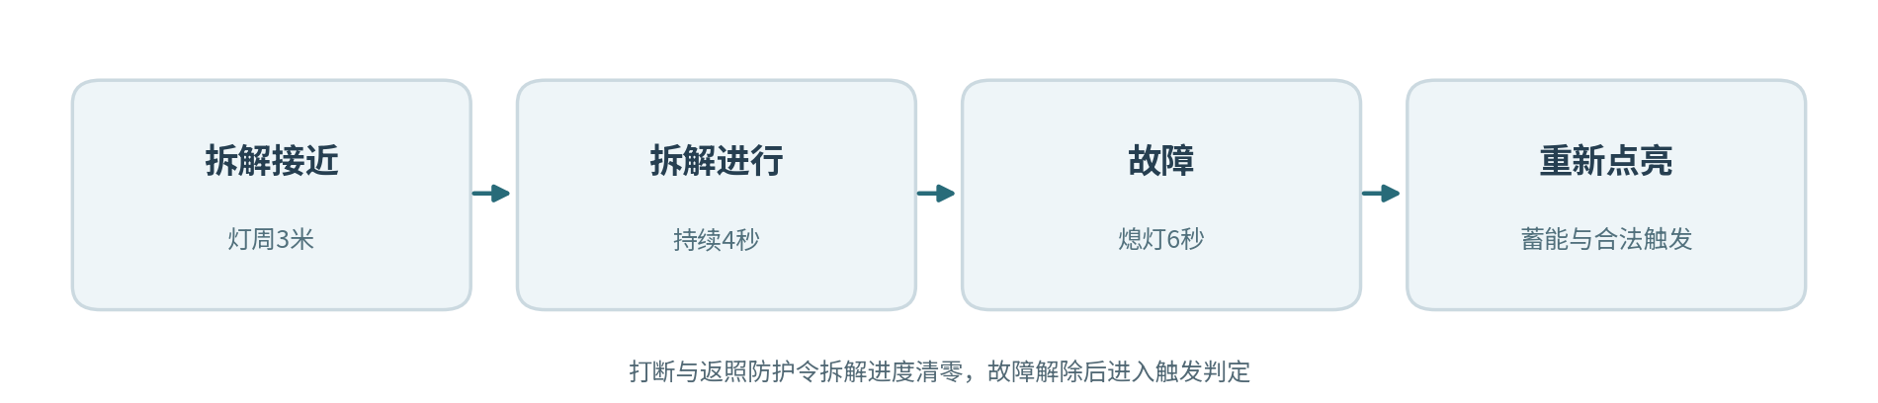
图 拆灯、故障和重新点亮状态

敌人参数与行为
单位 | 职责 | 70级生命 | 攻击/间隔 | 移速 | 行动接口
审判战士 | 轻波·突破 | 1000 | 80/2.0秒 | 2.0米/秒 | 近战2.5米；交战3秒后续行
鸣泣战士 | 轻波·突破 | 900 | 70/1.5秒 | 2.2米/秒 | 近战2.5米；交战3秒后续行
惊蛰猎手 | 轻波·牵制 | 800 | 90/3.0秒 | 2.0米/秒 | 射点停驻；射程14米；弹速16米/秒
冥渊守卫 | 巨浪·拆灯 | 3200 | 150/2.5秒 | 1.5米/秒 | 灯周3米拆解4秒；故障6秒
磐石守卫 | 巨浪·拆灯 | 3600 | 180/3.0秒 | 1.2米/秒 | 灯周3米拆解4秒；故障6秒

关卡等级为70、75、80、85、90、90、95、100、100。生命倍率H(L)=H70×[1+0.01×(L−70)]；攻击倍率A(L)=A70×[1+0.005×(L−70)]。移速与攻击间隔采用固定底值，伤害计算保留小数、界面显示取整。
巨浪共振上限100点；普攻每动作削1点，战技每动作削4点，震域首震削15点，相里要协同额外削20点。归零后受制2秒并回满；强制打断保护期8秒。拆灯者进入灯座3米圈后启动4秒进度，成功触发6秒故障。

敌人行为与玩家反制
轻波突破者沿入口路径前进，接近角色2.5米后执行至多3秒交战再续行。惊蛰猎手沿路径到达可攻击灯组的14米射点后驻足射击，弓箭投射物以16米/秒移动。巨浪朝最近运行灯具寻路，进入3米拆解圈后执行4秒读条，同灯同时容纳1名拆解者。
拆解受到打断时进度归零并进入1秒恢复；返照防护覆盖时主动清空拆解进度。故障灯熄灭6秒，当前灯效移除，能量继续保留；状态恢复后经过正常接力条件点亮。

角色技能与灯具适配清单
活动提供25名人物与26套战斗配置。全角色生命1000点，普攻及战技伤害采用统一底值；技能文字所述控制与选敌条件在统一动作模板上实现。
角色 | 适配灯型 | 两项战技 | 主奏协同
漂泊者·衍射 | 聚焰/贯阵 | 凝光扫：扇形斩击，轻波定身2秒  破隙：标记出口最近敌人6秒 | 聚焰：爆心追踪标记；贯阵：命中标记追加光刃
今汐 | 贯阵/返照 | 浮光：直线贯穿  点曜：标记巨浪，优先拆灯者 | 贯阵：标记目标追加龙息；返照：首矢命中标记产生3米溅射
长离 | 聚焰/震域 | 炎步：突进斩击前沿轻波  截翎：重斩打断拆灯者 | 聚焰：附带4秒十字火带；震域：末震沿来向追加回斩
秧秧 | 聚焰/贯阵 | 回风：牵引4米内轻波  风线：风刃附带40%减速2秒 | 聚焰：爆炸前牵引；贯阵：光束内调整密集目标
炽霞 | 贯阵/返照 | 压枪：压制射手2秒  燃印：命中巨浪并标记 | 贯阵：引爆燃印；返照：追射3发各80
白芷 | 聚焰/返照 | 冻尘：轻波减速40%持续2秒  羽袭：打断最近敌人 | 聚焰：生成2秒冷凝区域；返照：首次反击恢复本队15%生命
散华 | 聚焰/贯阵 | 霜棘：形成4米冰线并减速  碎冰：引爆冰棘并打断 | 聚焰：引爆冰棘；贯阵：沿冰线延展短光束
桃祈 | 震域/返照 | 御反：近战反斩并推轻波3米  破阵：重斩中止拆解 | 震域：首震清空拆解进度；返照：防护延长2秒
渊武 | 震域/贯阵 | 楔震：4秒雷击区域  断雷：优先打断拆灯者 | 震域：每震追击一名巨浪；贯阵：命中雷楔内目标产生电爆
忌炎 | 聚焰/震域 | 横阵：横扫并推轻波3米  龙势：贯刺本路前沿目标 | 聚焰：将边缘轻波推向爆心；震域：末震推回6米
鉴心 | 聚焰/返照 | 回掌：反击并推轻波3米  归涡：牵引4米内轻波 | 聚焰：爆炸前聚敌；返照：反击上限增至5次
吟霖 | 贯阵/震域 | 缚丝：轻波定身2秒  罚雷：标记至多两名敌人 | 贯阵：两标记间传导；震域：末震使标记轻波定身2秒
莫特斐 | 聚焰/返照 | 火羽：远程点射射手  爆签：攻击巨浪并附着爆签 | 聚焰：爆签连锁爆炸；返照：光矢附带火羽至多3次
相里要 | 贯阵/震域 | 重拳：打断拆灯者  解构：标记最近巨浪破绽 | 贯阵：标记目标追加集中打击；震域：额外削减巨浪20点共振
凌阳 | 震域/返照 | 跃击：跃至突破者前沿攻击  狮踏：连击并推轻波3米 | 震域：末震留下4秒减速径；返照：防护前缘追加撞击
丹瑾 | 聚焰/贯阵 | 绯锋：优先攻击低生命目标  追刃：标记本路巨浪 | 聚焰：优先密集残血敌群；贯阵：低于30%生命的标记目标追斩
折枝 | 聚焰/贯阵 | 飞鹤：优先攻击射手  墨痕：标记本路最前沿敌人 | 聚焰：标记位置附加3米爆破；贯阵：追击次近目标
维里奈 | 聚焰/返照 | 藤拍：缠住轻波2秒  叶矢：标记本灯近处敌人 | 聚焰：燃区进入者首次定身2秒；返照：防护每秒回复本队2%生命
釉瑚 | 震域/返照 | 鼎击：冰器砸击并减速  如意：挥击打断单体 | 震域：末震附加范围碎冰；返照：拦箭触发冰刺至多2次
灯灯 | 贯阵/返照 | 闪行：迎击轻波并归位  追光：优先射击侧路射手 | 贯阵：束端追加追光弹；返照：主动矢分配两路目标
卜灵 | 聚焰/贯阵 | 落雷：标记最近巨浪  雷符：攻击轻波并定身2秒 | 聚焰：爆炸后2秒追加落雷；贯阵：命中雷符后分出雷束
秋水 | 聚焰/返照 | 雾弹：射手失准2秒  雾饵：诱导轻波3秒后爆炸 | 聚焰：爆炸前短暂引敌；返照：首矢使射手失准2秒
安可 | 聚焰/震域 | 白咩弹：小范围爆破  黑咩踏：打断近处敌人 | 聚焰：1.5秒后回响爆破；震域：第二震设延时2秒爆点
椿 | 聚焰/震域 | 缠枝：轻波牵引至灯侧  花旋：4秒旋转攻击区域 | 聚焰：燃烧结束时藤花爆破；震域：末震牵引轻波
卡卡罗 | 贯阵/返照 | 影斩：优先追击巨浪  逐猎：标记正在拆灯的目标 | 贯阵：束端投影斩击；返照：标记命中后追反斩
秧秧·玄翎 | 贯阵/震域 | 苍剑：横斩并打断拆灯者  羽剑：轻波牵引至攻击线 | 贯阵：同线羽刃追击；震域：末震沿路线羽刃追击

九关关卡与出敌制作表
场景统一采用局部平面坐标，X轴向右、Y轴向前，原点位于画面后方左角；1坐标单位对应1米。地图展示固定灯座、入口、任务节点与障碍，敌人沿各入口路径折点行进。

主线1 断哨留火 双灯教学
70级敌人 | 2盏灯 | 6名上场角色 | 2波 | 22名敌人
程望在哨仓后门修复线路，漂泊者以两盏灯建立第一道拦截区。教学环节通过固定三人展示协奏触发，随后开放正式配队。
入关教学：以漂泊者·衍射①、今汐②、长离③驻守聚焰灯，对固定生命训练投影演示协奏积累与一次灯击；训练投影完成后自动打开双灯配队界面，教学演示独立于正式29波出敌记录。
开放角色：第一批：漂泊者·衍射、今汐、长离、秧秧、炽霞、白芷、散华、桃祈、渊武
开放模组：聚焰、贯阵。各灯座均可选已开放模组，支持同型重复；下表为可直接试玩的首波预设。
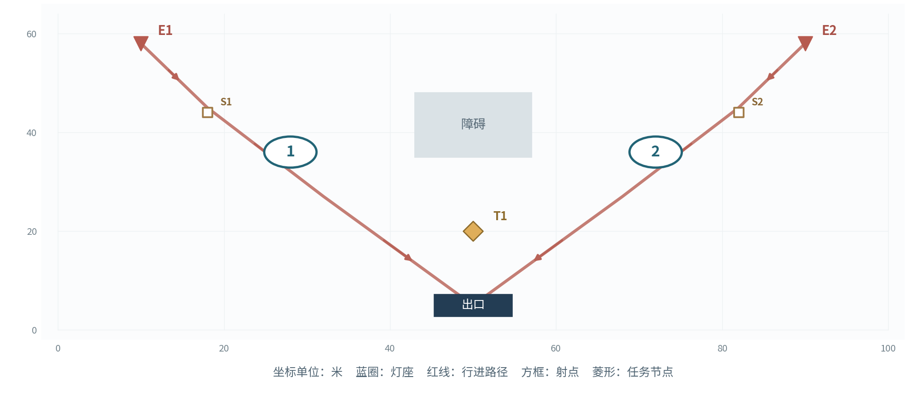
图 主线1灯位、入口与任务示意图
灯座：L1(28,36)、L2(72,36)
入口：E1(10,58)、E2(90,58)
任务点：T1(50,20)；出口：(50, 5)
阻挡体：矩形(43,35)至(57,48)
敌人行进路线：E1：(10,58)→(18,45)→(32,27)→(50,5)；E2：(90,58)→(82,45)→(68,27)→(50,5)。路线走廊宽6米；巨浪靠近驻灯区时转为拆解子目标。
射手驻射点：E1(18,44)、E2(82,44)。惊蛰猎手沿本入口路径抵达对应驻射点后锁定射击；出怪同入口依表内顺序每隔0.35秒生成1名，多入口批次并行执行。
灯位 | 首波模组 | 上场①②③及接力顺序 | 索敌与方向
L1 | 聚焰 | 漂泊者·衍射／长离／秧秧 | 突破优先
L2 | 贯阵 | 今汐／散华／炽霞 | 远程优先；贯阵方位80°

任务：逐波完成校线；灯1与灯2分别承担10秒作业。 任务累计计时；所需灯持续点亮且任务点3米范围完成清场时推进。

波次 | 目标与事件 | 出敌时间、入口和种类 | 敌量
1 | 灯1校线  需亮灯L1，任务10秒 | 0秒：E1 审判战士×6；E2 鸣泣战士×4 | 10
2 | 灯2校线  需亮灯L2，任务10秒 | 0秒：E2 惊蛰猎手×4  10秒：E1 审判战士×8 | 12

战斗执行：战前公开入口、批次、预定故障和任务灯号；自动索敌按每灯配置的优先级执行。远程射手沿路线进入驻射点，拆灯者按就近有效灯号尝试拆解。
波间调度：第2波将炽霞调整为灯2的首位主奏，贯阵方向转向东侧射点。
关卡推进：开放4灯、震域灯及第二批9名角色。

主线2 桥头让路 双桥接力
75级敌人 | 4盏灯 | 12名上场角色 | 3波 | 52名敌人
两桥担架依序撤离；前排灯负责入口清场，后排灯照顾越过前排的目标。
开放角色：第一批：漂泊者·衍射、今汐、长离、秧秧、炽霞、白芷、散华、桃祈、渊武；第二批：忌炎、鉴心、吟霖、莫特斐、相里要、凌阳、丹瑾、折枝、维里奈
开放模组：聚焰、贯阵、震域。各灯座均可选已开放模组，支持同型重复；下表为可直接试玩的首波预设。
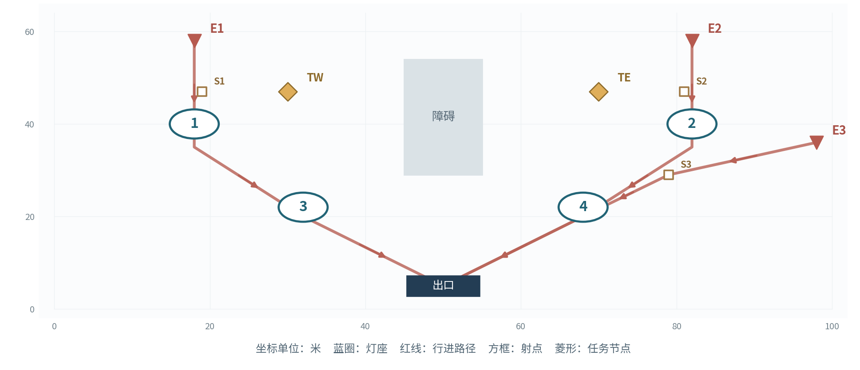
图 主线2灯位、入口与任务示意图
灯座：L1(18,40)、L2(82,40)、L3(32,22)、L4(68,22)
入口：E1(18,58)、E2(82,58)、E3(98,36)
任务点：TW(30,47)、TE(70,47)；出口：(50, 5)
阻挡体：矩形(45,29)至(55,54)
敌人行进路线：E1：(18,58)→(18,35)→(32,20)→(50,5)；E2：(82,58)→(82,35)→(68,20)→(50,5)；E3：(98,36)→(79,29)→(68,20)→(50,5)。路线走廊宽6米；巨浪靠近驻灯区时转为拆解子目标。
射手驻射点：E1(19,47)、E2(81,47)、E3(79,29)。惊蛰猎手沿本入口路径抵达对应驻射点后锁定射击；出怪同入口依表内顺序每隔0.35秒生成1名，多入口批次并行执行。
灯位 | 首波模组 | 上场①②③及接力顺序 | 索敌与方向
L1 | 聚焰 | 秧秧／长离／白芷 | 突破优先
L2 | 贯阵 | 今汐／相里要／散华 | 拆灯优先；贯阵方位90°
L3 | 震域 | 忌炎／凌阳／桃祈 | 突破优先
L4 | 贯阵 | 漂泊者·衍射／吟霖／折枝 | 远程优先；贯阵方位25°

任务：西桥、东桥、西桥依次完成12秒撤离；西桥使用灯1与3，东桥使用灯2与4。 任务累计计时；所需灯持续点亮且任务点3米范围完成清场时推进。
波次 | 目标与事件 | 出敌时间、入口和种类 | 敌量
1 | 西桥撤离  需亮灯L1+L3，任务12秒 | 0秒：E1 审判战士×8；E3 惊蛰猎手×2  12秒：E2 鸣泣战士×8 | 18
2 | 东桥撤离  需亮灯L2+L4，任务12秒 | 0秒：E2 鸣泣战士×8；E1 审判战士×6；E3 冥渊守卫×1  12秒：E3 惊蛰猎手×3 | 18
3 | 西桥撤离  需亮灯L1+L3，任务12秒 | 0秒：E1 审判战士×6；E2 鸣泣战士×6  10秒：E3 惊蛰猎手×4 | 16

战斗执行：战前公开入口、批次、预定故障和任务灯号；自动索敌按每灯配置的优先级执行。远程射手沿路线进入驻射点，拆灯者按就近有效灯号尝试拆解。
波间调度：第2波将单体打断角色转向东桥；第3波由灯3衔接返身敌人。
关卡推进：开放6灯、返照灯、第三批角色及秧秧的玄翎形态。

主线3 仓前十步 六灯协防
80级敌人 | 6盏灯 | 18名上场角色 | 3波 | 62名敌人
程望分三批搬运线缆，前排负责拆灯者，后排清理突破残敌。
开放角色：第一批：漂泊者·衍射、今汐、长离、秧秧、炽霞、白芷、散华、桃祈、渊武；第二批：忌炎、鉴心、吟霖、莫特斐、相里要、凌阳、丹瑾、折枝、维里奈；第三批：釉瑚、灯灯、卜灵、秋水、安可、椿、卡卡罗、秧秧·玄翎
开放模组：聚焰、贯阵、震域、返照。各灯座均可选已开放模组，支持同型重复；下表为可直接试玩的首波预设。
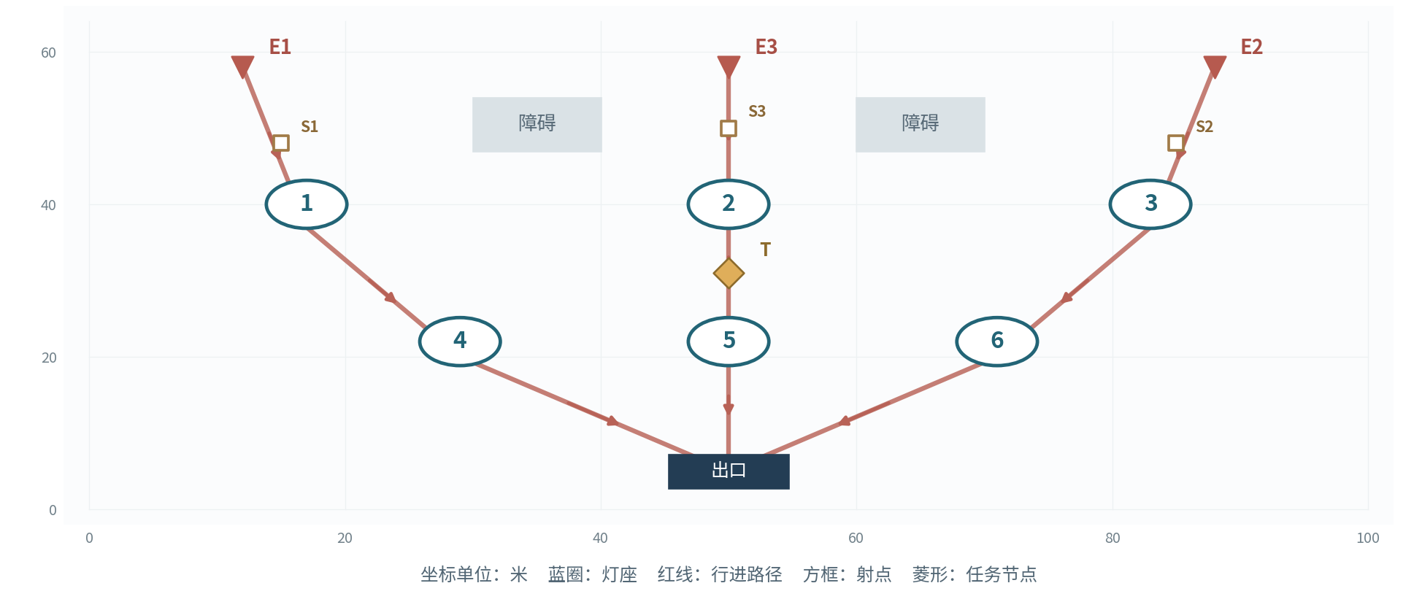
图 主线3灯位、入口与任务示意图
灯座：L1(17,40)、L2(50,40)、L3(83,40)、L4(29,22)、L5(50,22)、L6(71,22)
入口：E1(12,58)、E2(88,58)、E3(50,58)
任务点：T(50,31)；出口：(50, 5)
阻挡体：矩形(30,47)至(40,54)、矩形(60,47)至(70,54)
敌人行进路线：E1：(12,58)→(17,37)→(29,20)→(50,5)；E2：(88,58)→(83,37)→(71,20)→(50,5)；E3：(50,58)→(50,41)→(50,22)→(50,5)。路线走廊宽6米；巨浪靠近驻灯区时转为拆解子目标。
射手驻射点：E1(15,48)、E2(85,48)、E3(50,50)。惊蛰猎手沿本入口路径抵达对应驻射点后锁定射击；出怪同入口依表内顺序每隔0.35秒生成1名，多入口批次并行执行。
灯位 | 首波模组 | 上场①②③及接力顺序 | 索敌与方向
L1 | 聚焰 | 秧秧／长离／白芷 | 突破优先
L2 | 贯阵 | 今汐／相里要／散华 | 拆灯优先；贯阵方位90°
L3 | 震域 | 忌炎／凌阳／桃祈 | 突破优先
L4 | 返照 | 鉴心／炽霞／秋水 | 远程优先
L5 | 聚焰 | 安可／椿／莫特斐 | 突破优先
L6 | 贯阵 | 卡卡罗／吟霖／折枝 | 拆灯优先；贯阵方位90°

任务：每波搬运1箱；灯2与5点亮、作业点清场后累积10秒。 任务累计计时；所需灯持续点亮且任务点3米范围完成清场时推进。
波次 | 目标与事件 | 出敌时间、入口和种类 | 敌量
1 | 第1箱  需亮灯L2+L5，任务10秒 | 0秒：E1 审判战士×8；E3 惊蛰猎手×4  12秒：E2 鸣泣战士×8 | 20
2 | 第2箱  需亮灯L2+L5，任务10秒 | 0秒：E1 磐石守卫×1；E2 冥渊守卫×1；E3 惊蛰猎手×4  14秒：E1 审判战士×8；E2 鸣泣战士×6 | 20
3 | 第3箱  需亮灯L2+L5，任务10秒 | 0秒：E2 冥渊守卫×2；E1 审判战士×8  12秒：E2 鸣泣战士×8；E3 惊蛰猎手×4 | 22

战斗执行：战前公开入口、批次、预定故障和任务灯号；自动索敌按每灯配置的优先级执行。远程射手沿路线进入驻射点，拆灯者按就近有效灯号尝试拆解。
波间调度：第2波将灯4与灯3的队员、模组和索敌优先级同步交换，保留灯5的范围清场能力。
关卡推进：开放阵容预设存档及主线4。

主线4 隔岸应答 故障补位
85级敌人 | 6盏灯 | 18名上场角色 | 3波 | 57名敌人
桥南终端重新发送分段灯码，玩家通过邻灯交叉火力覆盖预定故障缺口。
开放角色：第一批：漂泊者·衍射、今汐、长离、秧秧、炽霞、白芷、散华、桃祈、渊武；第二批：忌炎、鉴心、吟霖、莫特斐、相里要、凌阳、丹瑾、折枝、维里奈；第三批：釉瑚、灯灯、卜灵、秋水、安可、椿、卡卡罗、秧秧·玄翎
开放模组：聚焰、贯阵、震域、返照。各灯座均可选已开放模组，支持同型重复；下表为可直接试玩的首波预设。
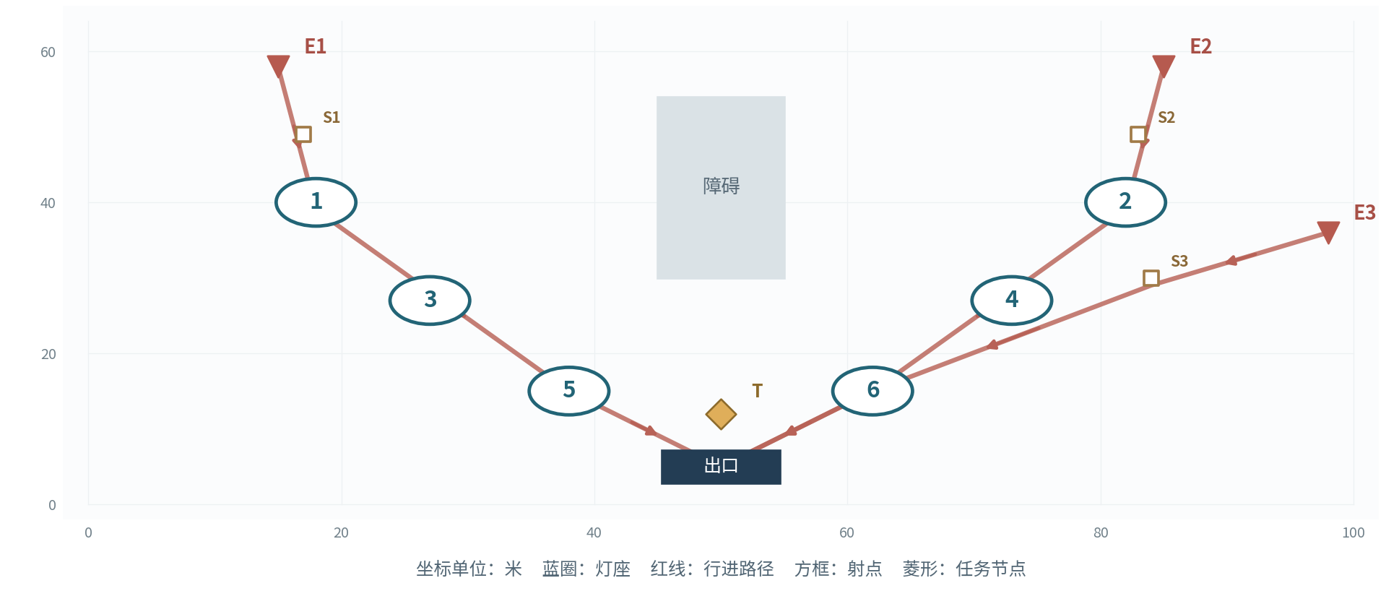
图 主线4灯位、入口与任务示意图
灯座：L1(18,40)、L2(82,40)、L3(27,27)、L4(73,27)、L5(38,15)、L6(62,15)
入口：E1(15,58)、E2(85,58)、E3(98,36)
任务点：T(50,12)；出口：(50, 5)
阻挡体：矩形(45,30)至(55,54)
敌人行进路线：E1：(15,58)→(18,39)→(38,15)→(50,5)；E2：(85,58)→(82,39)→(62,15)→(50,5)；E3：(98,36)→(84,29)→(62,15)→(50,5)。路线走廊宽6米；巨浪靠近驻灯区时转为拆解子目标。
射手驻射点：E1(17,49)、E2(83,49)、E3(84,30)。惊蛰猎手沿本入口路径抵达对应驻射点后锁定射击；出怪同入口依表内顺序每隔0.35秒生成1名，多入口批次并行执行。
灯位 | 首波模组 | 上场①②③及接力顺序 | 索敌与方向
L1 | 贯阵 | 今汐／相里要／卡卡罗 | 拆灯优先；贯阵方位90°
L2 | 聚焰 | 秧秧／长离／安可 | 突破优先
L3 | 返照 | 桃祈／炽霞／白芷 | 拆灯优先
L4 | 震域 | 忌炎／凌阳／渊武 | 突破优先
L5 | 返照 | 维里奈／莫特斐／秋水 | 远程优先
L6 | 贯阵 | 散华／吟霖／折枝 | 突破优先；贯阵方位90°

任务：三波依次以灯1、2，灯3、4，灯5、6发送灯码，每波12秒。 任务累计计时；所需灯持续点亮且任务点3米范围完成清场时推进。
波次 | 目标与事件 | 出敌时间、入口和种类 | 敌量
1 | 灯1与2发信  需亮灯L1+L2，任务12秒 | 0秒：E1 审判战士×8；E3 惊蛰猎手×6  12秒：E2 鸣泣战士×6 | 20
2 | 灯3与4发信  需亮灯L3+L4，任务12秒；第12秒L3故障6秒 | 0秒：E1 冥渊守卫×2；E2 鸣泣战士×6；E3 惊蛰猎手×4  14秒：E2 审判战士×8 | 20
3 | 灯5与6发信  需亮灯L5+L6，任务12秒 | 0秒：E1 磐石守卫×2；E2 冥渊守卫×1  10秒：E2 鸣泣战士×8；E3 惊蛰猎手×6 | 17

预定故障：对应波开战第12秒触发L3故障，持续6秒，第9秒显示灯号预告；故障结束后按协奏条件重新点亮。
战斗执行：战前公开入口、批次、预定故障和任务灯号；自动索敌按每灯配置的优先级执行。远程射手沿路线进入驻射点，拆灯者按就近有效灯号尝试拆解。
波间调度：第2波以灯1与5交叉覆盖灯3区域；第3波将主力转向灯5与6。
关卡推进：开放主线5的分段转运。

主线5 灯火接力 转运换防
90级敌人 | 6盏灯 | 18名上场角色 | 3波 | 60名敌人
程望护送最后一车伤员，车辆分段停靠，每波整备完成一次换防。
开放角色：第一批：漂泊者·衍射、今汐、长离、秧秧、炽霞、白芷、散华、桃祈、渊武；第二批：忌炎、鉴心、吟霖、莫特斐、相里要、凌阳、丹瑾、折枝、维里奈；第三批：釉瑚、灯灯、卜灵、秋水、安可、椿、卡卡罗、秧秧·玄翎
开放模组：聚焰、贯阵、震域、返照。各灯座均可选已开放模组，支持同型重复；下表为可直接试玩的首波预设。
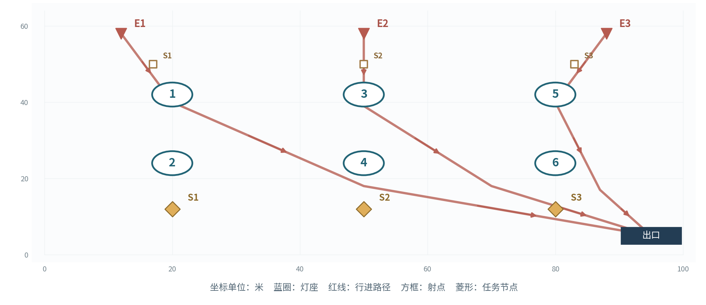
图 主线5灯位、入口与任务示意图
灯座：L1(20,42)、L2(20,24)、L3(50,42)、L4(50,24)、L5(80,42)、L6(80,24)
入口：E1(12,58)、E2(50,58)、E3(88,58)
任务点：S1(20,12)、S2(50,12)、S3(80,12)；出口：(95, 5)
阻挡体：空地
敌人行进路线：E1：(12,58)→(20,40)→(50,18)→(95,5)；E2：(50,58)→(50,39)→(70,18)→(95,5)；E3：(88,58)→(80,40)→(87,17)→(95,5)。路线走廊宽6米；巨浪靠近驻灯区时转为拆解子目标。
射手驻射点：E1(17,50)、E2(50,50)、E3(83,50)。惊蛰猎手沿本入口路径抵达对应驻射点后锁定射击；出怪同入口依表内顺序每隔0.35秒生成1名，多入口批次并行执行。
灯位 | 首波模组 | 上场①②③及接力顺序 | 索敌与方向
L1 | 聚焰 | 秧秧／长离／安可 | 突破优先
L2 | 返照 | 桃祈／白芷／秋水 | 远程优先
L3 | 贯阵 | 今汐／相里要／散华 | 拆灯优先；贯阵方位90°
L4 | 震域 | 忌炎／凌阳／渊武 | 突破优先
L5 | 贯阵 | 灯灯／卡卡罗／吟霖 | 拆灯优先；贯阵方位90°
L6 | 返照 | 莫特斐／维里奈／釉瑚 | 远程优先

任务：沿停靠1→2→3→后方逐段行进，每段16秒；对应灯组为1、2，3、4，5、6。 任务累计计时；所需灯持续点亮且任务点3米范围完成清场时推进。
波次 | 目标与事件 | 出敌时间、入口和种类 | 敌量
1 | 停靠1→2  需亮灯L1+L2，任务16秒 | 0秒：E1 审判战士×8；E2 惊蛰猎手×4  12秒：E2 鸣泣战士×6 | 18
2 | 停靠2→3  需亮灯L3+L4，任务16秒 | 0秒：E3 冥渊守卫×2；E2 鸣泣战士×8；E3 惊蛰猎手×4  14秒：E1 审判战士×6 | 20
3 | 停靠3→后方  需亮灯L5+L6，任务16秒 | 0秒：E3 磐石守卫×1；E2 冥渊守卫×1；E1 审判战士×8  12秒：E2 鸣泣战士×8；E3 惊蛰猎手×4 | 22

战斗执行：战前公开入口、批次、预定故障和任务灯号；自动索敌按每灯配置的优先级执行。远程射手沿路线进入驻射点，拆灯者按就近有效灯号尝试拆解。
波间调度：第2波将灯1、2与灯3、4的队员、模组及优先级同步交换；第3波将主力转向灯5、6，前段保留范围火力。
关卡推进：开放主线6的交接结局。

主线6 最后一束信号 信号交接
90级敌人 | 6盏灯 | 18名上场角色 | 3波 | 65名敌人
程望核对伤员人数，完成三路灯码并获得后方回应。
开放角色：第一批：漂泊者·衍射、今汐、长离、秧秧、炽霞、白芷、散华、桃祈、渊武；第二批：忌炎、鉴心、吟霖、莫特斐、相里要、凌阳、丹瑾、折枝、维里奈；第三批：釉瑚、灯灯、卜灵、秋水、安可、椿、卡卡罗、秧秧·玄翎
开放模组：聚焰、贯阵、震域、返照。各灯座均可选已开放模组，支持同型重复；下表为可直接试玩的首波预设。
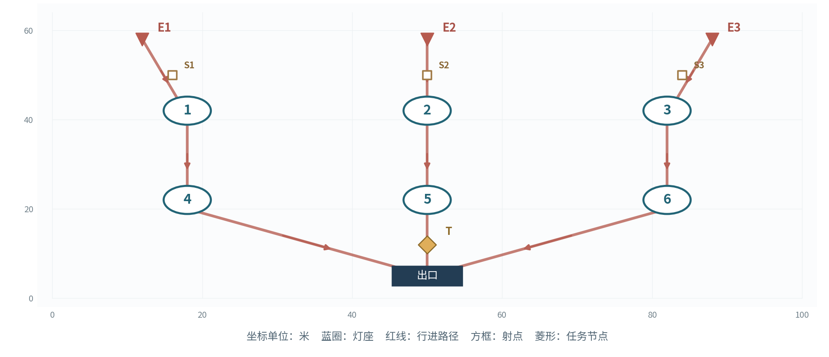
图 主线6灯位、入口与任务示意图
灯座：L1(18,42)、L2(50,42)、L3(82,42)、L4(18,22)、L5(50,22)、L6(82,22)
入口：E1(12,58)、E2(50,58)、E3(88,58)
任务点：T(50,12)；出口：(50, 5)
阻挡体：空地
敌人行进路线：E1：(12,58)→(18,41)→(18,20)→(50,5)；E2：(50,58)→(50,41)→(50,20)→(50,5)；E3：(88,58)→(82,41)→(82,20)→(50,5)。路线走廊宽6米；巨浪靠近驻灯区时转为拆解子目标。
射手驻射点：E1(16,50)、E2(50,50)、E3(84,50)。惊蛰猎手沿本入口路径抵达对应驻射点后锁定射击；出怪同入口依表内顺序每隔0.35秒生成1名，多入口批次并行执行。
灯位 | 首波模组 | 上场①②③及接力顺序 | 索敌与方向
L1 | 贯阵 | 今汐／相里要／散华 | 拆灯优先；贯阵方位90°
L2 | 聚焰 | 秧秧／长离／安可 | 突破优先
L3 | 震域 | 忌炎／凌阳／渊武 | 突破优先
L4 | 返照 | 桃祈／白芷／秋水 | 远程优先
L5 | 聚焰 | 椿／莫特斐／维里奈 | 突破优先
L6 | 贯阵 | 卡卡罗／吟霖／折枝 | 拆灯优先；贯阵方位90°

任务：三波依次以灯1、4，灯2、5，灯3、6发送灯码，各12秒。 任务累计计时；所需灯持续点亮且任务点3米范围完成清场时推进。
波次 | 目标与事件 | 出敌时间、入口和种类 | 敌量
1 | 灯1与4灯码  需亮灯L1+L4，任务12秒 | 0秒：E1 审判战士×8；E2 鸣泣战士×8  12秒：E3 惊蛰猎手×4 | 20
2 | 灯2与5灯码  需亮灯L2+L5，任务12秒 | 0秒：E1 冥渊守卫×2；E2 磐石守卫×1；E3 惊蛰猎手×4  14秒：E1 审判战士×8；E2 鸣泣战士×6 | 21
3 | 灯3与6灯码  需亮灯L3+L6，任务12秒；第12秒L6故障6秒 | 0秒：E1 磐石守卫×2；E3 冥渊守卫×2  10秒：E1 审判战士×8；E2 鸣泣战士×8；E3 惊蛰猎手×4 | 24

预定故障：对应波开战第12秒触发L6故障，持续6秒，第9秒显示灯号预告；故障结束后按协奏条件重新点亮。
战斗执行：战前公开入口、批次、预定故障和任务灯号；自动索敌按每灯配置的优先级执行。远程射手沿路线进入驻射点，拆灯者按就近有效灯号尝试拆解。
波间调度：巨浪波为贯阵重新定向，灯6故障时由灯5的聚焰覆盖出口。
关卡推进：同时开放全部3关险境复演。

险境1 双桥叠压 双路撤离
95级敌人 | 6盏灯 | 18名上场角色 | 4波 | 96名敌人
复演双桥记录，加入中桥交汇区与两侧射台。
开放角色：第一批：漂泊者·衍射、今汐、长离、秧秧、炽霞、白芷、散华、桃祈、渊武；第二批：忌炎、鉴心、吟霖、莫特斐、相里要、凌阳、丹瑾、折枝、维里奈；第三批：釉瑚、灯灯、卜灵、秋水、安可、椿、卡卡罗、秧秧·玄翎
开放模组：聚焰、贯阵、震域、返照。各灯座均可选已开放模组，支持同型重复；下表为可直接试玩的首波预设。
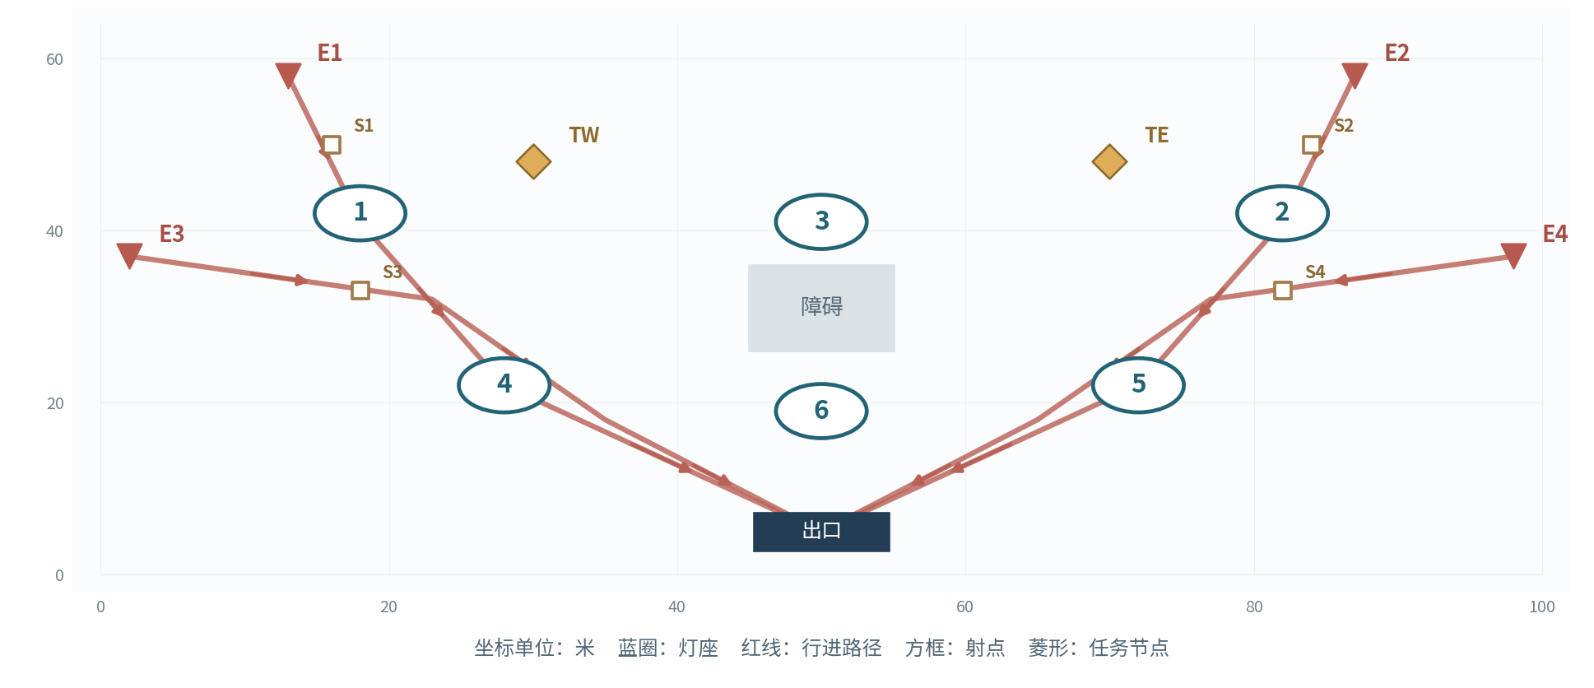
图 险境1灯位、入口与任务示意图
灯座：L1(18,42)、L2(82,42)、L3(50,41)、L4(28,22)、L5(72,22)、L6(50,19)
入口：E1(13,58)、E2(87,58)、E3(2,37)、E4(98,37)
任务点：TW(30,48)、TE(70,48)；出口：(50, 5)
阻挡体：矩形(45,26)至(55,36)
敌人行进路线：E1：(13,58)→(18,41)→(28,22)→(50,5)；E2：(87,58)→(82,41)→(72,22)→(50,5)；E3：(2,37)→(23,32)→(35,18)→(50,5)；E4：(98,37)→(77,32)→(65,18)→(50,5)。路线走廊宽6米；巨浪靠近驻灯区时转为拆解子目标。
射手驻射点：E1(16,50)、E2(84,50)、E3(18,33)、E4(82,33)。惊蛰猎手沿本入口路径抵达对应驻射点后锁定射击；出怪同入口依表内顺序每隔0.35秒生成1名，多入口批次并行执行。
灯位 | 首波模组 | 上场①②③及接力顺序 | 索敌与方向
L1 | 贯阵 | 今汐／相里要／卡卡罗 | 拆灯优先；贯阵方位90°
L2 | 贯阵 | 散华／吟霖／折枝 | 拆灯优先；贯阵方位90°
L3 | 聚焰 | 秧秧／长离／安可 | 突破优先
L4 | 返照 | 桃祈／炽霞／白芷 | 远程优先
L5 | 返照 | 维里奈／莫特斐／秋水 | 远程优先
L6 | 聚焰 | 椿／卜灵／丹瑾 | 突破优先

任务：依次完成西桥、东桥、双路、双路撤离；西桥依赖灯1、4，东桥依赖灯2、5；每路12秒。 任务累计计时；所需灯持续点亮且任务点3米范围完成清场时推进。
波次 | 目标与事件 | 出敌时间、入口和种类 | 敌量
1 | 西桥撤离  需亮灯L1+L4，任务12秒 | 0秒：E1 审判战士×10；E3 惊蛰猎手×4  10秒：E2 鸣泣战士×10 | 24
2 | 东桥撤离  需亮灯L2+L5，任务12秒 | 0秒：E1 冥渊守卫×2；E2 磐石守卫×2  10秒：E2 鸣泣战士×12；E4 惊蛰猎手×4 | 20
3 | 双路撤离  需亮灯L1+L4,L2+L5，任务12秒,12秒 | 0秒：E1 审判战士×10；E2 鸣泣战士×10  8秒：E3 惊蛰猎手×4；E4 惊蛰猎手×4 | 28
4 | 双路终段  需亮灯L1+L4,L2+L5，任务12秒,12秒 | 0秒：E1 冥渊守卫×2；E2 磐石守卫×2  8秒：E1 审判战士×10；E2 鸣泣战士×10 | 24

战斗执行：战前公开入口、批次、预定故障和任务灯号；自动索敌按每灯配置的优先级执行。远程射手沿路线进入驻射点，拆灯者按就近有效灯号尝试拆解。
波间调度：在双路波分别保留贯阵与返照，交汇灯6优先处理集群。
关卡推进：首次完成后开放左右撤离目标镜像变体。

险境2 断线重发 故障与拆灯
100级敌人 | 6盏灯 | 18名上场角色 | 4波 | 92名敌人
复演分段发信，增加背面入口与前移终端。
开放角色：第一批：漂泊者·衍射、今汐、长离、秧秧、炽霞、白芷、散华、桃祈、渊武；第二批：忌炎、鉴心、吟霖、莫特斐、相里要、凌阳、丹瑾、折枝、维里奈；第三批：釉瑚、灯灯、卜灵、秋水、安可、椿、卡卡罗、秧秧·玄翎
开放模组：聚焰、贯阵、震域、返照。各灯座均可选已开放模组，支持同型重复；下表为可直接试玩的首波预设。
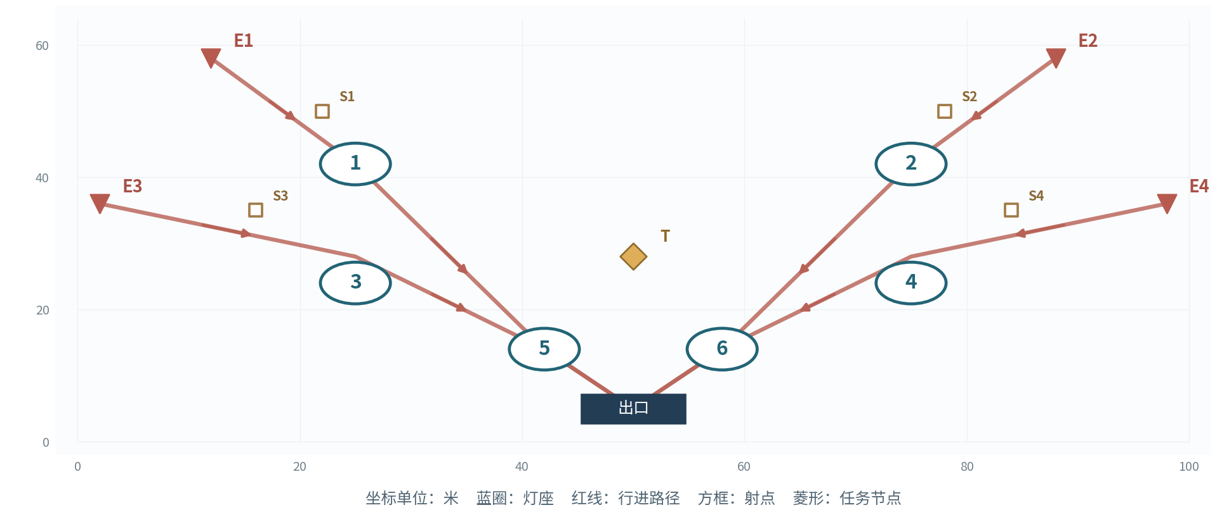
图 险境2灯位、入口与任务示意图
灯座：L1(25,42)、L2(75,42)、L3(25,24)、L4(75,24)、L5(42,14)、L6(58,14)
入口：E1(12,58)、E2(88,58)、E3(2,36)、E4(98,36)
任务点：T(50,28)；出口：(50, 5)
阻挡体：空地
敌人行进路线：E1：(12,58)→(25,42)→(42,14)→(50,5)；E2：(88,58)→(75,42)→(58,14)→(50,5)；E3：(2,36)→(25,28)→(42,14)→(50,5)；E4：(98,36)→(75,28)→(58,14)→(50,5)。路线走廊宽6米；巨浪靠近驻灯区时转为拆解子目标。
射手驻射点：E1(22,50)、E2(78,50)、E3(16,35)、E4(84,35)。惊蛰猎手沿本入口路径抵达对应驻射点后锁定射击；出怪同入口依表内顺序每隔0.35秒生成1名，多入口批次并行执行。
灯位 | 首波模组 | 上场①②③及接力顺序 | 索敌与方向
L1 | 贯阵 | 今汐／相里要／卡卡罗 | 拆灯优先；贯阵方位90°
L2 | 聚焰 | 秧秧／长离／安可 | 突破优先
L3 | 返照 | 桃祈／炽霞／白芷 | 远程优先
L4 | 震域 | 忌炎／凌阳／渊武 | 突破优先
L5 | 返照 | 维里奈／莫特斐／秋水 | 远程优先
L6 | 贯阵 | 散华／吟霖／折枝 | 突破优先；贯阵方位90°

任务：四波依次由灯1、2，灯3、4，灯5、6，灯1、6发送灯码，各12秒。 任务累计计时；所需灯持续点亮且任务点3米范围完成清场时推进。
波次 | 目标与事件 | 出敌时间、入口和种类 | 敌量
1 | 灯1与2发信  需亮灯L1+L2，任务12秒 | 0秒：E1 审判战士×10；E3 惊蛰猎手×4  8秒：E4 鸣泣战士×10 | 24
2 | 灯3与4发信  需亮灯L3+L4，任务12秒；第12秒L3故障6秒 | 0秒：E1 冥渊守卫×2；E2 磐石守卫×2  10秒：E4 鸣泣战士×12；E3 惊蛰猎手×4 | 20
3 | 灯5与6发信  需亮灯L5+L6，任务12秒；第12秒L5故障6秒 | 0秒：E2 审判战士×10；E4 鸣泣战士×10  8秒：E3 惊蛰猎手×6；E1 冥渊守卫×2 | 28
4 | 灯1与6终报  需亮灯L1+L6，任务12秒 | 0秒：E1 磐石守卫×2；E4 冥渊守卫×2  8秒：E2 审判战士×10；E3 惊蛰猎手×6 | 20

预定故障：对应波开战第12秒触发L3故障，持续6秒，第9秒显示灯号预告；故障结束后按协奏条件重新点亮。
预定故障：对应波开战第12秒触发L5故障，持续6秒，第9秒显示灯号预告；故障结束后按协奏条件重新点亮。
战斗执行：战前公开入口、批次、预定故障和任务灯号；自动索敌按每灯配置的优先级执行。远程射手沿路线进入驻射点，拆灯者按就近有效灯号尝试拆解。
波间调度：故障波将震域小队靠近预定故障灯，返照处理边侧箭矢。
关卡推进：首次完成后开放故障灯号镜像变体：L3→L4，L5→L6。

险境3 长夜接班 前后双任务
100级敌人 | 6盏灯 | 18名上场角色 | 4波 | 104名敌人
车辆沿仓外三段推进，后方终端同时向接应部队发送信号。
开放角色：第一批：漂泊者·衍射、今汐、长离、秧秧、炽霞、白芷、散华、桃祈、渊武；第二批：忌炎、鉴心、吟霖、莫特斐、相里要、凌阳、丹瑾、折枝、维里奈；第三批：釉瑚、灯灯、卜灵、秋水、安可、椿、卡卡罗、秧秧·玄翎
开放模组：聚焰、贯阵、震域、返照。各灯座均可选已开放模组，支持同型重复；下表为可直接试玩的首波预设。
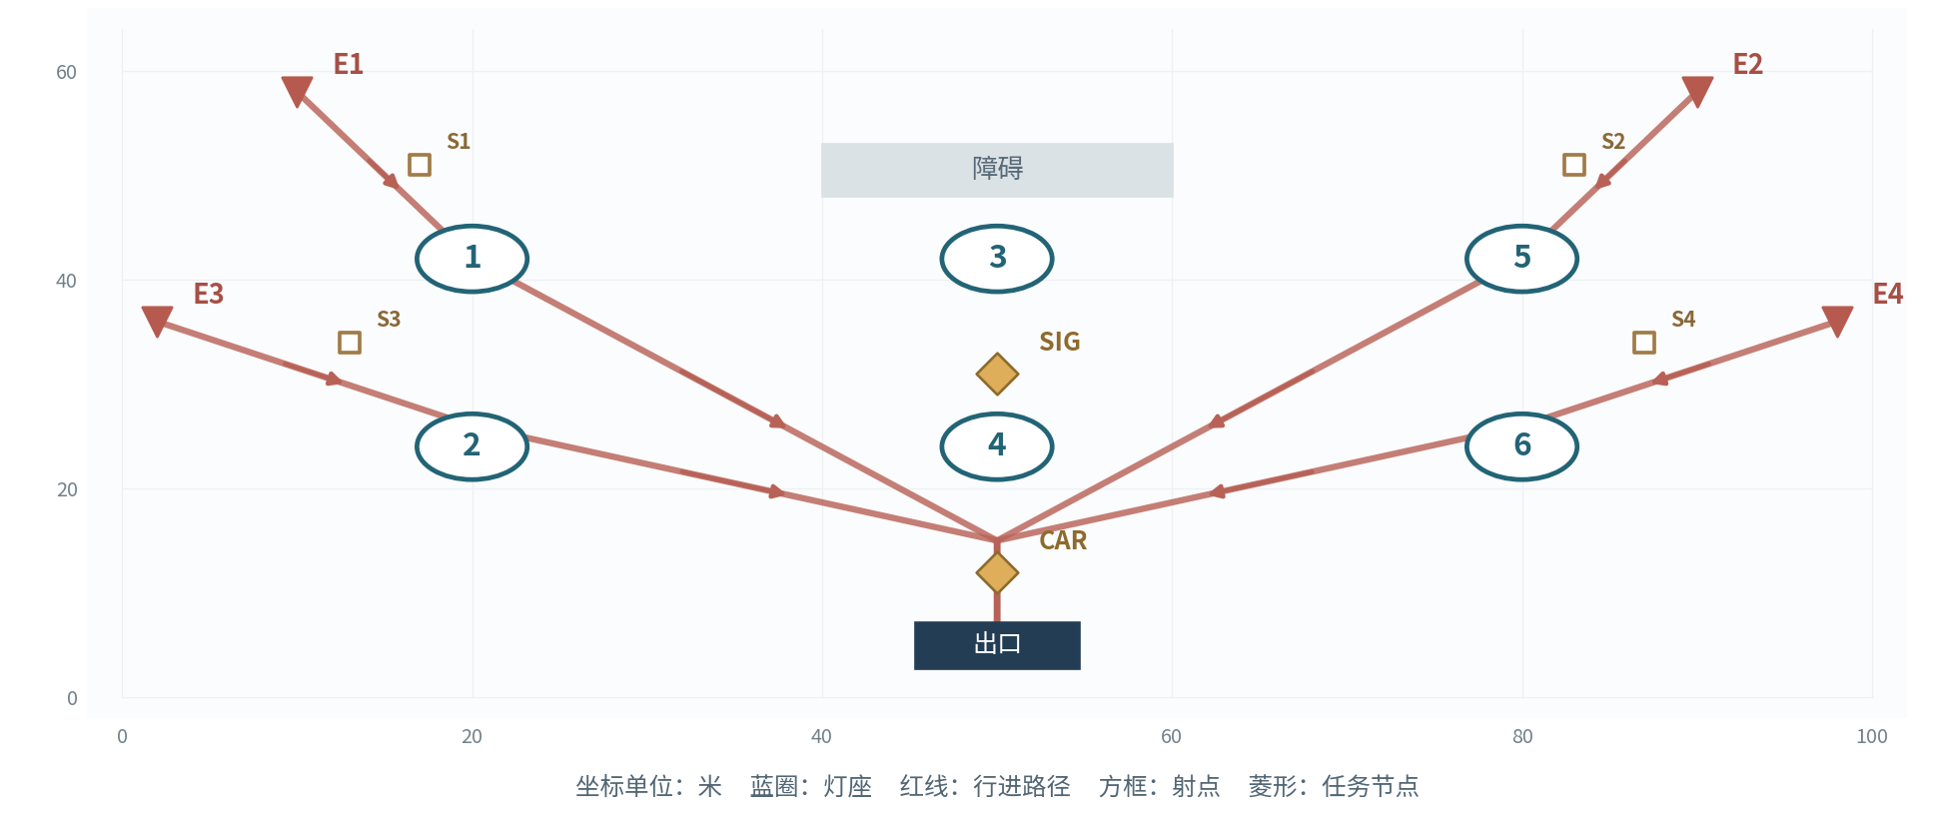
图 险境3灯位、入口与任务示意图
灯座：L1(20,42)、L2(20,24)、L3(50,42)、L4(50,24)、L5(80,42)、L6(80,24)
入口：E1(10,58)、E2(90,58)、E3(2,36)、E4(98,36)
任务点：CAR(50,12)、SIG(50,31)；出口：(50, 5)
阻挡体：矩形(40,48)至(60,53)
敌人行进路线：E1：(10,58)→(20,42)→(50,15)→(50,5)；E2：(90,58)→(80,42)→(50,15)→(50,5)；E3：(2,36)→(20,26)→(50,15)→(50,5)；E4：(98,36)→(80,26)→(50,15)→(50,5)。路线走廊宽6米；巨浪靠近驻灯区时转为拆解子目标。
射手驻射点：E1(17,51)、E2(83,51)、E3(13,34)、E4(87,34)。惊蛰猎手沿本入口路径抵达对应驻射点后锁定射击；出怪同入口依表内顺序每隔0.35秒生成1名，多入口批次并行执行。
灯位 | 首波模组 | 上场①②③及接力顺序 | 索敌与方向
L1 | 聚焰 | 秧秧／长离／安可 | 突破优先
L2 | 返照 | 桃祈／白芷／秋水 | 远程优先
L3 | 贯阵 | 今汐／相里要／散华 | 拆灯优先；贯阵方位90°
L4 | 震域 | 忌炎／凌阳／渊武 | 突破优先
L5 | 贯阵 | 灯灯／卡卡罗／吟霖 | 拆灯优先；贯阵方位90°
L6 | 返照 | 莫特斐／维里奈／釉瑚 | 远程优先

任务：第1波护送；第2、3波护送与发信并行；第4波发送终报码。护送16秒，发信12秒。 任务累计计时；所需灯持续点亮且任务点3米范围完成清场时推进。
波次 | 目标与事件 | 出敌时间、入口和种类 | 敌量
1 | 灯1与2护送  需亮灯L1+L2，任务16秒 | 0秒：E1 审判战士×12；E2 鸣泣战士×10  8秒：E3 惊蛰猎手×4 | 26
2 | 灯3与4护送＋灯5与6发信  需亮灯L3+L4,L5+L6，任务16秒,12秒 | 0秒：E3 冥渊守卫×2；E4 磐石守卫×2  8秒：E1 审判战士×12；E2 惊蛰猎手×6 | 22
3 | 灯5与6护送＋灯1与2发信  需亮灯L5+L6,L1+L2，任务16秒,12秒 | 0秒：E2 鸣泣战士×12；E4 审判战士×12  8秒：E3 冥渊守卫×2；E1 惊蛰猎手×4 | 30
4 | 灯1与6终报码  需亮灯L1+L6，任务12秒 | 0秒：E1 磐石守卫×2；E4 冥渊守卫×2  8秒：E2 审判战士×12；E3 鸣泣战士×10 | 26

战斗执行：战前公开入口、批次、预定故障和任务灯号；自动索敌按每灯配置的优先级执行。远程射手沿路线进入驻射点，拆灯者按就近有效灯号尝试拆解。
波间调度：护送小队沿前中后逐波调整，终端保留两灯反制射手与拆灯者。
关卡推进：首次完成后开放反向转运及灯组镜像任务。

战斗信息层级与美术制作

数据接口与制作交付
配表实体 | 字段与制作口径
StageConfig | 关卡ID、等级、开放角色池、模块池、灯座坐标、入口坐标、路径折点、障碍、任务点、镜头边界
LampConfig | 灯座ID、可选模组集合、首波模块、选敌优先、贯阵方位角、有效射程、区域参数、故障状态
TeamConfig | 人物ID、形态ID、灯座归属、①②③顺序、基础伤害、技能ID、适配模块集合
WaveConfig | 关卡ID、波次、批次秒数、入口、单位ID、数量、所需灯组、任务秒数、预定故障事件
BattleLog | 时间、灯号、动作、目标、命中、产能接受值、协奏余额、灯击主奏、故障原因、任务进度
RewardConfig | 账号条件ID、星声、贝币、首通标记、领取状态、关卡解锁条件

美术资源：统一灯座主体4套发光模块；入侵入口警示4式、任务灯号亮灭、拆解进度、预定故障、箭矢拦截、共振破防、波间整备共9类UI反馈。每类制作待机、触发、持续、结束四段状态。
镜头默认俯视35°、视角高度42米，允许2档缩放与灯座聚焦；HUD固定显示防线耐久、任务倒计时、六灯协奏与主奏编号。关键音效分离开战预告、灯击、拆解、故障、校线完成和交接六类事件。
战斗表现 | 动画与特效落地标准
敌人预警 | 入口图标在实际刷怪前5秒显示；拆解读条、越线风险与故障灯号采用三种独立形状编码。
角色动作 | 每角色至少保留普攻、两战技、闪避、受击、倒下、复归七类动作，生效帧通过事件轨直接提交。
四类灯效 | 聚焰爆心及4秒火区、贯阵28米束线、震域三次波纹、返照8米拦箭边界与反击弹道。
主奏提示 | 协奏条达到80与100时分别出现准备与可触发反馈；当前主奏角色编号跟随灯号变化。
结算复盘 | 波后展示突破路线、故障次数、伤害命中、接力次数、任务停滞时间和角色倒下时刻。

战斗验收方案
测试对象 | 可复现通过条件
动作一致 | 逐帧对比生效帧、武器碰撞、目标转向锁定和实际伤害日志；连续动作保持站位约束。
接力边界 | 满能、故障、全员倒下、主奏倒下、目标死亡和8秒间隔均有唯一事件轨迹。
状态链 | 拆解被打断、返照护灯、故障后恢复、共振耗尽及强控保护均按秒级规则执行。
规模上限 | 双灯到六灯逐级压测；主线在场24、险境32，同帧伤害、弹体和区域判定保持稳定。
可读性 | 面向5名游戏经验覆盖多个层次的观察者开展理解测试，至少4人准确复述漏怪与熄灯原因。

